АДМИНИСТРАЦИЯ СЕЛЬСКОГО ПОСЕЛЕНИЯ «НИЗОВСКОЕ»
ВЕЛЬСКОГО МУНИЦИПАЛЬНОГО РАЙОНА АРХНАГЕЛЬСКОЙ ОБЛАСТИ
165105, Архангельская область, Вельский район, д. Теребино, ул. Дальняя 4, тел. 5-63-67

П О С Т А Н О В Л Е Н И Е

от 18 октября 2022 года № 27

О внесении изменений в муниципальную программу «Формирование современной городской среды на территории МО «Низовское»
на 2017-2024 годы»

В соответствии с Постановлением Правительства РФ от 10.02.2017 г. №169 «Об утверждении Правил предоставления и распределения субсидий из федерального бюджета бюджетам субъектов Российской Федерации на поддержку государственных программ субъектов Российской Федерации и муниципальных программ формирования современной городской среды»
п о с т а н о в л я е т:
- Внести следующие изменения в муниципальную программу «Формирование современной городской среды на территории МО «Низовское» на 2017-2024 годы:

- раздел 5 «Перечень целевых показателей муниципальной программы «Формирование современной городской среды на 2017-2024 годы» изложить в новой редакции;

- приложение 6 «Адресный перечень всех общественных территорий, нуждающихся в благоустройстве» изложить в новой редакции.

- Контроль за исполнением настоящего постановления оставляю за собой.

Глава сельского поселения «Низовское»
Вельского муниципального района
Архангельской области И.Б.Невзорова

УТВЕРЖДЕНА Постановлением администрации
МО «Низовское»
№ 75 от 30 октября 2017г. (в редакции от 17.09.2018 года № 49
в редакции от 29.12.2018 года № 70
в редакции от 17.10.2019 года № 56
в редакции от 27.11.2019 года № 64
в редакции от 30.01.2020 года № 6
в редакции от 27.09.2022 года № 25
в редакции от 18.10.2022 года № 27)

Муниципальная программа
«Формирование современной городской среды на территории
МО «Низовское» на 2017-2024 годы»
Раздел 1. ПАСПОРТ МУНИЦИПАЛЬНОЙ ПРОГРАММЫ
«ФОРМИРОВАНИЕ СОВРЕМЕННОЙ ГОРОДСКОЙ СРЕДЫ НА ТЕРРИТОРИИ МО «НИЗОВСКОЕ» НА 2017-2024 ГОДЫ» (далее Программа)

Ответственный исполнитель Программы | Администрация МО «Низовское»  (далее Администрация)
Участники Программы | Администрация; граждане, их объединения; заинтересованные лица; общественные организации; подрядные организации.
Цели Программы | Повышение уровня благоустройства территорий
Задачи Программы | 1. Повышение уровня благоустройства дворовых территорий  2. Повышение уровня благоустройства муниципальных территорий общего пользования  3. Повышение уровня вовлеченности заинтересованных граждан, организаций в реализацию мероприятий по благоустройству  4. Инвентаризация дворовых и общественных территорий
Целевые индикаторы и показатели Программы | 1. Инвентаризация всех дворовых территорий  2. Количество благоустроенных дворовых территорий  3. Доля благоустроенных дворовых территорий от общего количества дворовых территорий  4. Инвентаризация всех общественных территорий  5. Количество благоустроенных общественных территорий  6. Доля благоустроенных общественных территорий от общего количества общественных территорий
Срок реализации Программы | 1-й этап: 2017 год  2-й этап: 2018-2024 годы
Ожидаемые результаты реализации Программы | Улучшение благоустройства придомовых территорий многоквартирных домов, создание благоприятных и комфортных условий для проживания граждан. Благоустройство муниципальных территорий общего пользования

Раздел 2. Приоритеты политики формирования комфортной городской (сельской) среды в целях благоустройства территорий

Формирование комфортной городской (сельской) среды — это комплекс мероприятий, направленных на создание условий для обеспечения благоприятных, безопасных и доступных условий проживания населения в муниципальных образованиях.
Городская среда должна соответствовать санитарным и гигиеническим нормам, а также иметь завершенный, привлекательный и эстетичный внешний вид. Создание современной городской среды включает в себя проведение работ по благоустройству дворовых территорий и наиболее посещаемых муниципальных территорий общего пользования (устройство детских и спортивных площадок, зон отдыха, парковок и автостоянок, набережных, озеленение территорий, устройство наружного освещения).
Решение актуальных задач требует комплексного, системного подхода, и переход к программно-целевым методам бюджетного планирования, разработке Программы, содержащей мероприятия по благоустройству территорий. Основные принципы формирования программ формирование комфортной городской среды.
Принцип 1. Общественное участие. Общественные комиссии, создаются органами местного самоуправления, которые контролируют программу, согласуют отчеты, принимают работы, в их состав включаются представители политических и общественных партий и движений. Обязательное общественное обсуждение, утверждение муниципальных программ, концепций и дизайн-проектов объектов благоустройства. Обязательное обсуждение местных правил благоустройства. Свободное право предложения объектов для включения в программы. Подробное информирование обо всех этапах программы.
Принцип 2. Системный подход. Проведение инвентаризации объектов (земельных участков) частной собственности, общественных территорий. Формирование графика благоустройства: дворовых территорий, общественных пространств и объектов (земельных участков) частной собственности.
Принцип 3. Все начинается с дворов. Двор включается в программу только по инициативе жителей.
При благоустройстве двора учитывается принцип безбарьерности для маломобильных групп.
Принцип 4. Создание общественного пространства. По выбору жителей. Формирование плана (графика) благоустройства неблагоустроенных общественных зон.
Принцип 5. Закрепление ответственности за содержанием благоустроенной территории. Организация и проведение мероприятий для жителей, включая их непосредственное участие (посадка деревьев, участие в субботниках и т.д.)
Принцип 6. Личная ответственность. За программу отвечает глава муниципального образования. Собственник (арендатор) несет ответственность за содержание недвижимости (земельного участка), прилегающей территории.
Принцип 7. Привлечение местных производителей для выполнения работ по благоустройству. Формирование взаимодействия с представителями малого и среднего бизнеса на территории муниципального образования, развитее конкуренции.
Принцип 8. Применение лучших практик благоустройства. Привлечение молодых архитекторов, студентов ВУЗов к разработке дизайн – проектов благоустройства дворов и общественных пространств соответствующего функционального назначения.

Раздел 3. Минимальный и дополнительный перечень работ по благоустройству дворовых территорий и нормативная стоимость (единичные расценки) работ по благоустройству дворовых территорий, входящих в минимальный и дополнительный перечни

№ п/п | Наименование мероприятий |  | Единицы измерения |  | Стоимость работ за 1 единицу измерения, не более, руб.
Минимальный перечень работ по благоустройству дворовых территорий
1 | Ремонт дворовых проездов  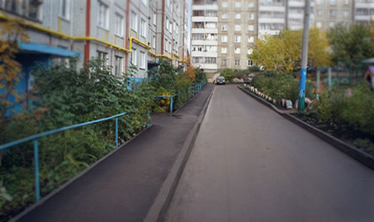 |  |  | 1 м² | 981,80
2 | Обеспечение освещения дворовых территорий  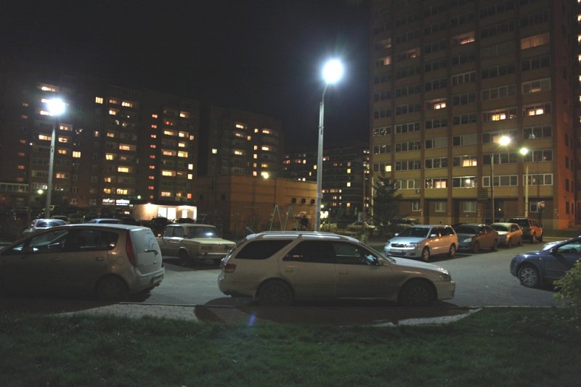 |  |  | 1 шт. | 18429
3 | Установка скамеек  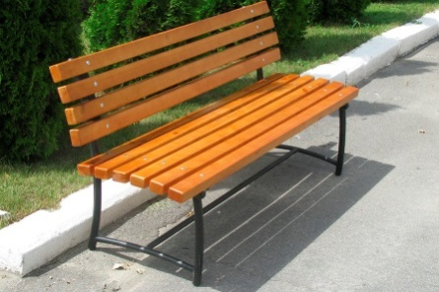 |  |  | 1 шт. | 10566,61
4 | Установка урн для мусора  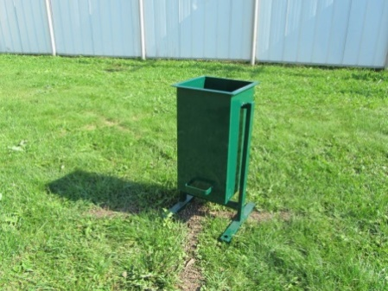 |  |  | 1 шт. | 4052,75
Дополнительный перечень работ по
благоустройству дворовых территорий
5 |  | Проезд к территориям, прилегающим к многоквартирным домам  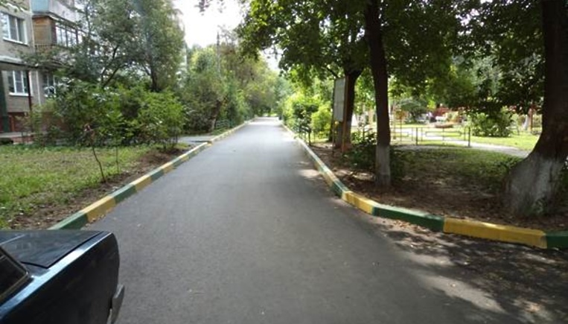 |  | 1 м² | 2313,65
6 |  | Обустройство тротуаров, мостовых (в том числе тротуарной плиткой)  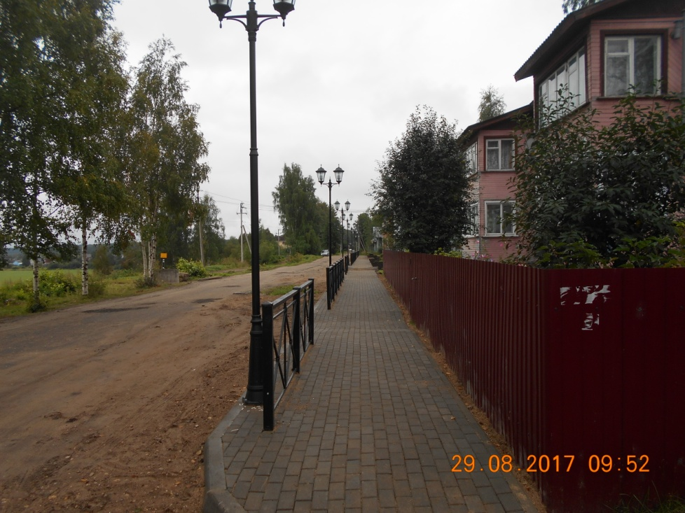 |  | 1 м² | 1278,04
7 |  | Установка бордюрных камней  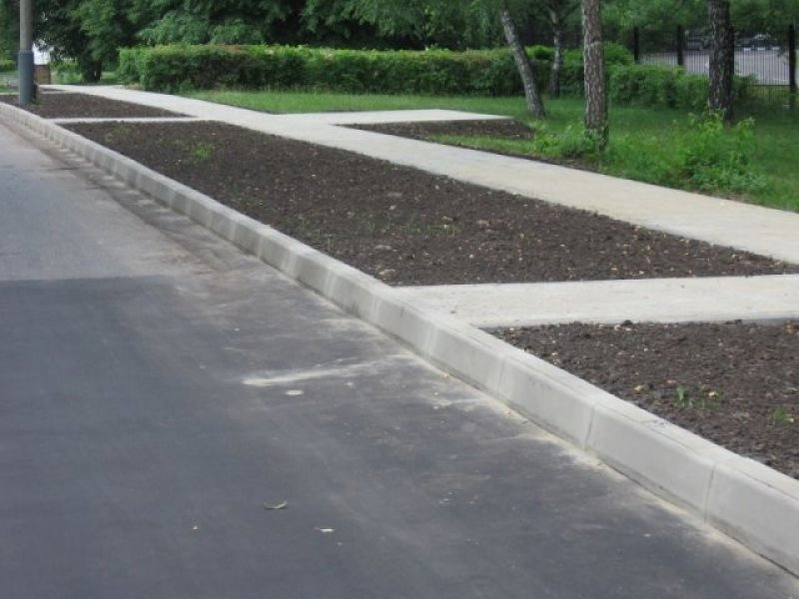 |  | 1 м | 1 083,95
8 |  | Установка песочниц  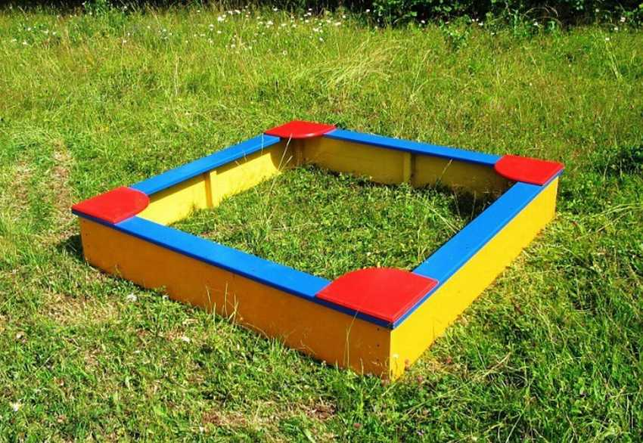 |  | 1 шт. | 4912,00
9 |  | Установка качелей  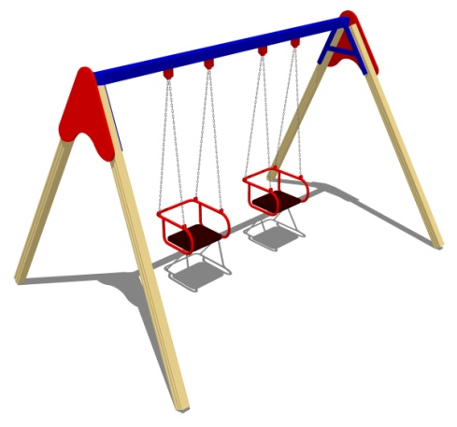 |  | 1 шт. | 41570,49
10 |  | Устройство гостевой стоянки (автомобильные парковки)  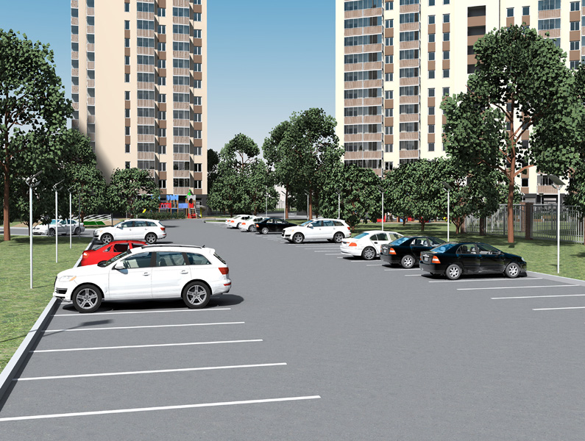 |  | 1 м² | 5598,84
11 |  | Освещение детских и спортивных площадок
11.1 |  | освещение детской площадки  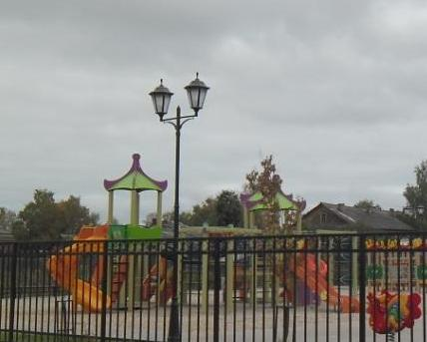 |  | 100 м² | 363 663,17
11.2 |  | освещение спортивной площадки  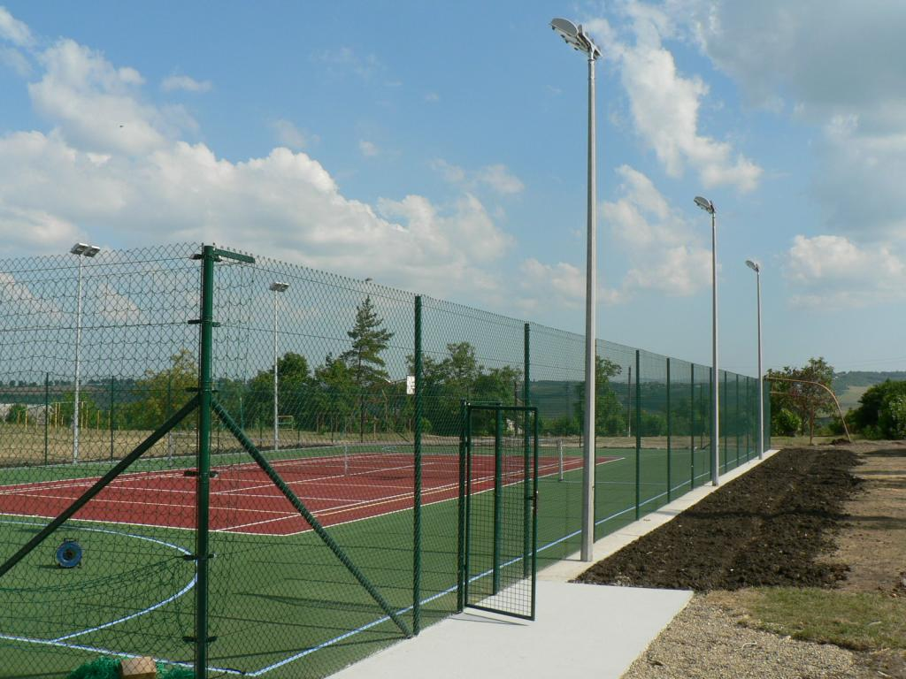 |  | 200 м² | 519 765,02
12 |  | Оборудование детской (игровой) площадки  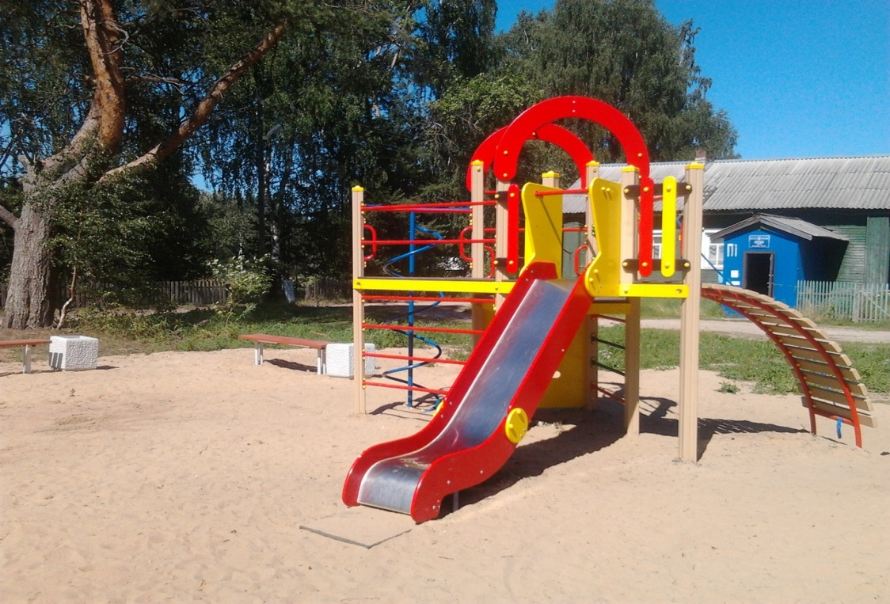 |  | 1 комплекс | 207 108,75
13 |  | Оборудование спортивной площадки  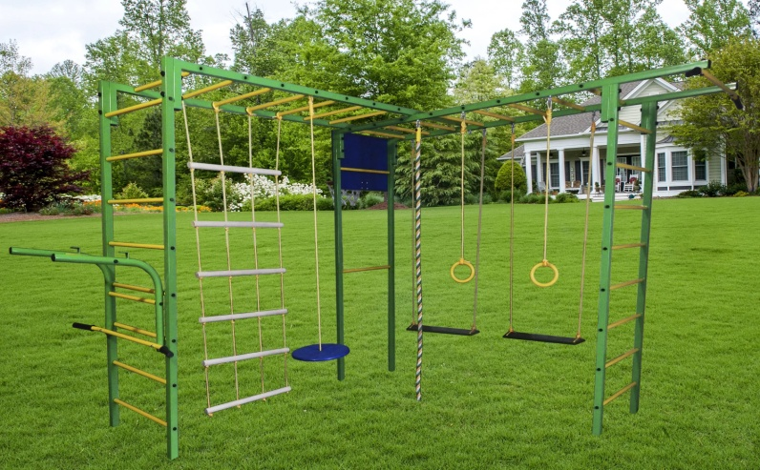 |  | 1 комплекс | 152 708,23
14 |  | Озеленение территории (деревья, кустарники, клумбы)
14.1 |  | посадка деревьев  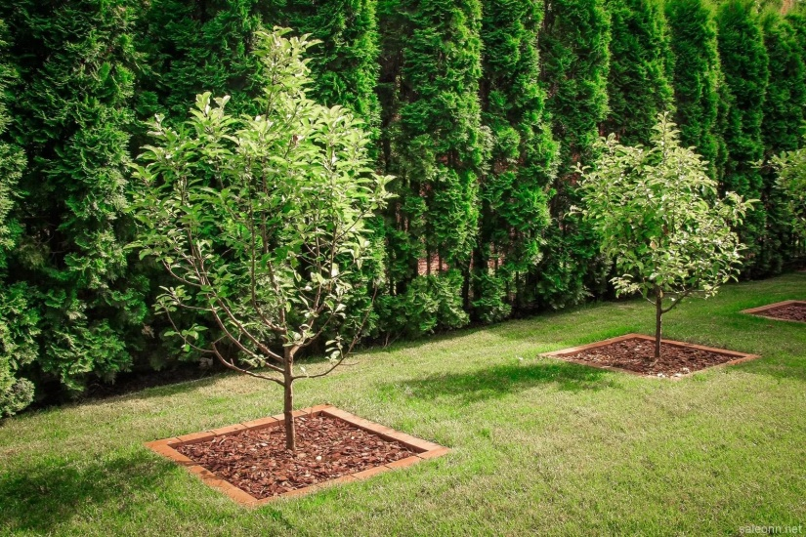 |  | 1 шт. | 12 876,84
14.2 |  | посадка кустарников  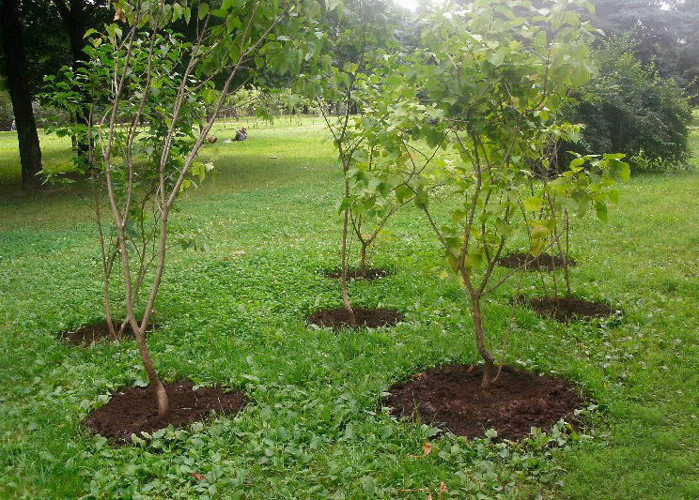 |  | 1 шт. | 3889,75
14.3 |  | устройство клумб  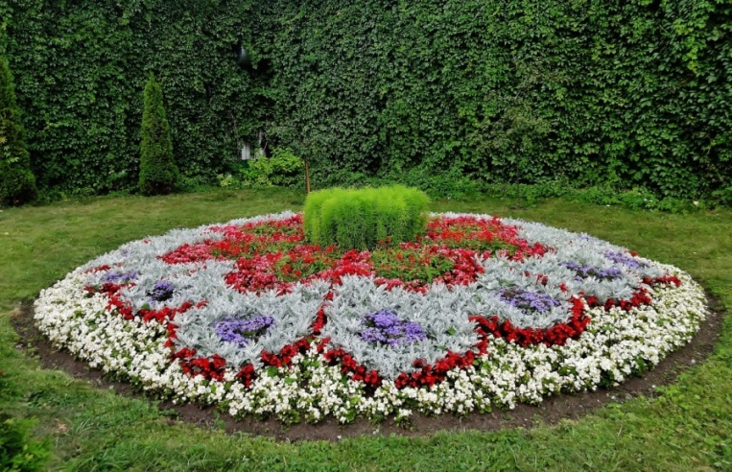 |  | 1 м² | 2 847,47
15 |  | Газонные ограждения, декоративные ограждения для клумб  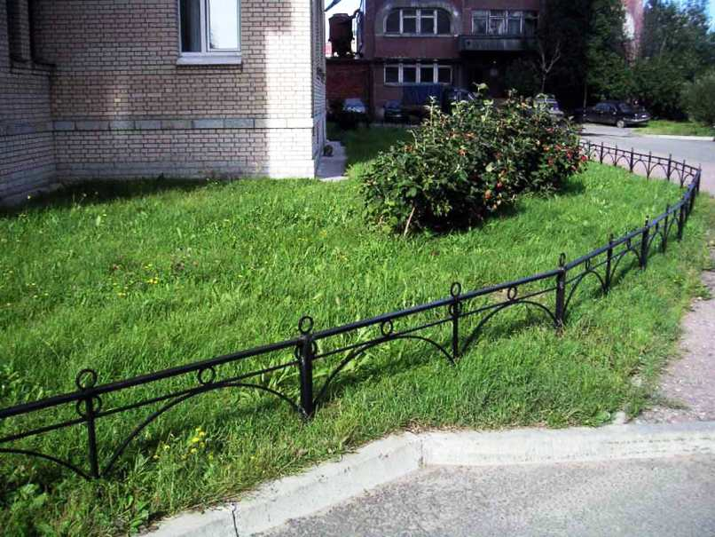 |  | 1 м² | 646,59
16 |  | Обрезка деревьев и кустов
16.1 |  | обрезка деревьев  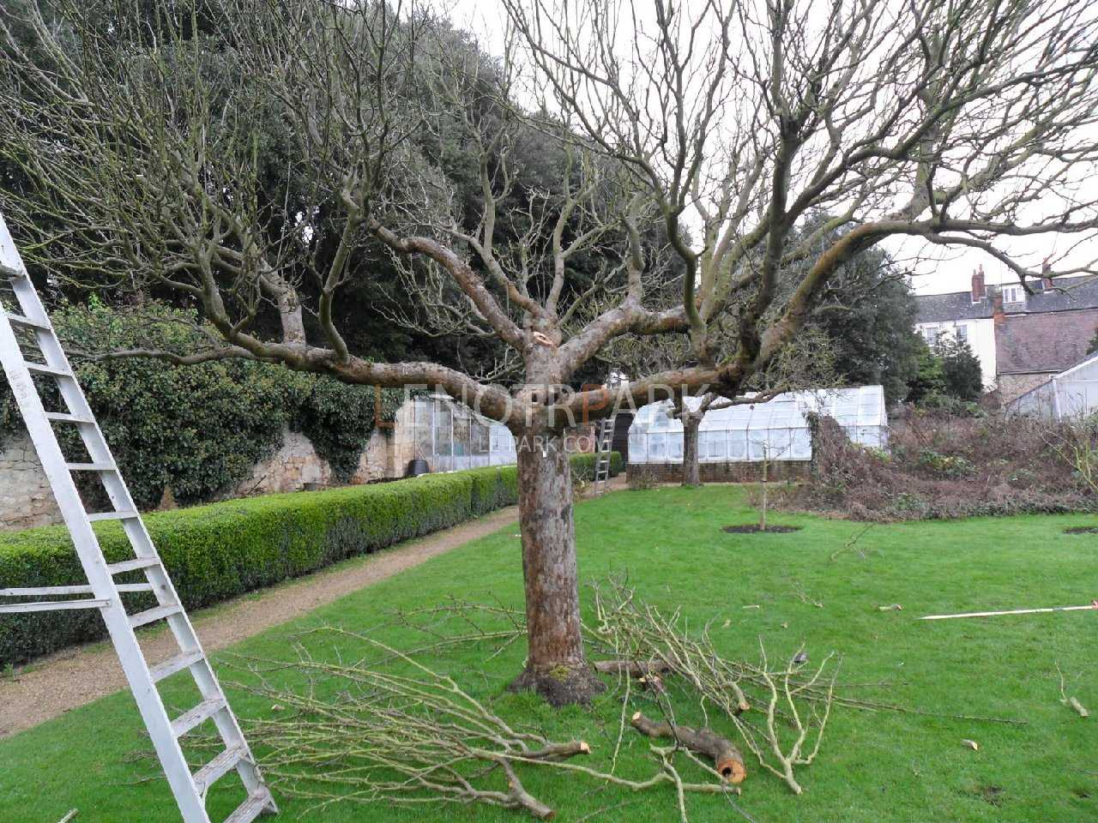 |  | 1 шт. | 331,77
16.2 |  | вырубка кустарника  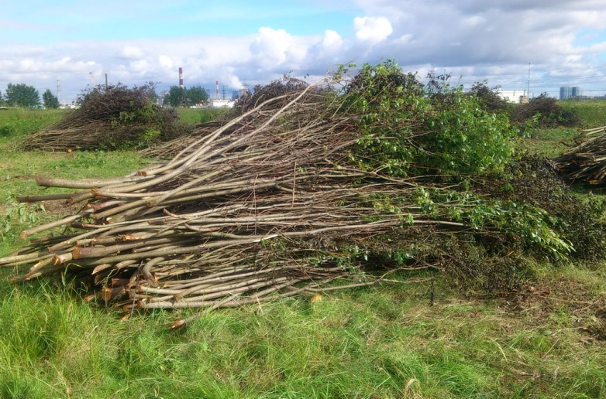 |  | м | 343,00
17 |  | Уборка сухостойных деревьев  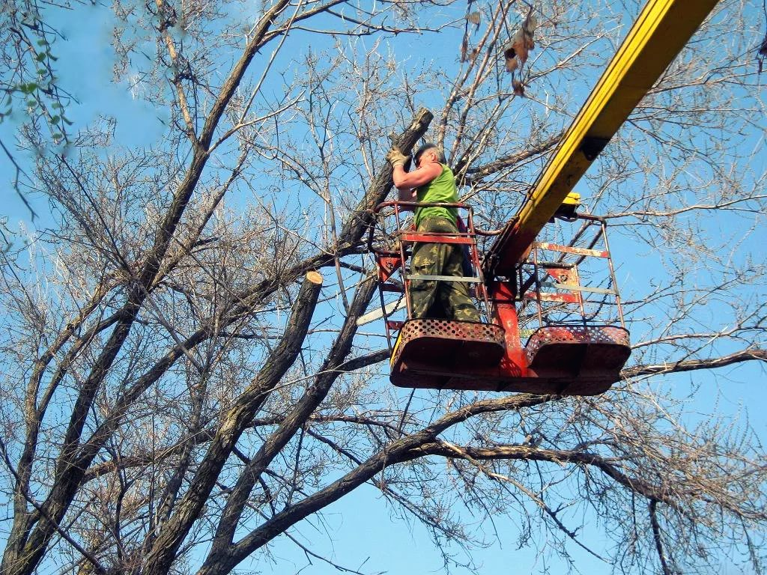 |  | 1 шт. | 6116,6
18 |  | Демонтаж и устройство новых хозяйственных построек (в том числе сараев) и строительство сараев
18.1 |  | демонтаж хозяйственных построек  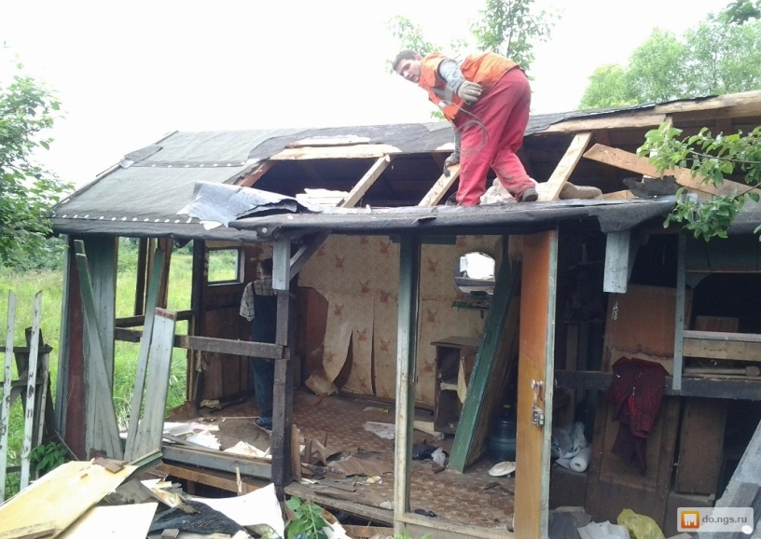 |  | 1 постройка | 125 493,90
18.2 |  | устройство хозяйственных построек  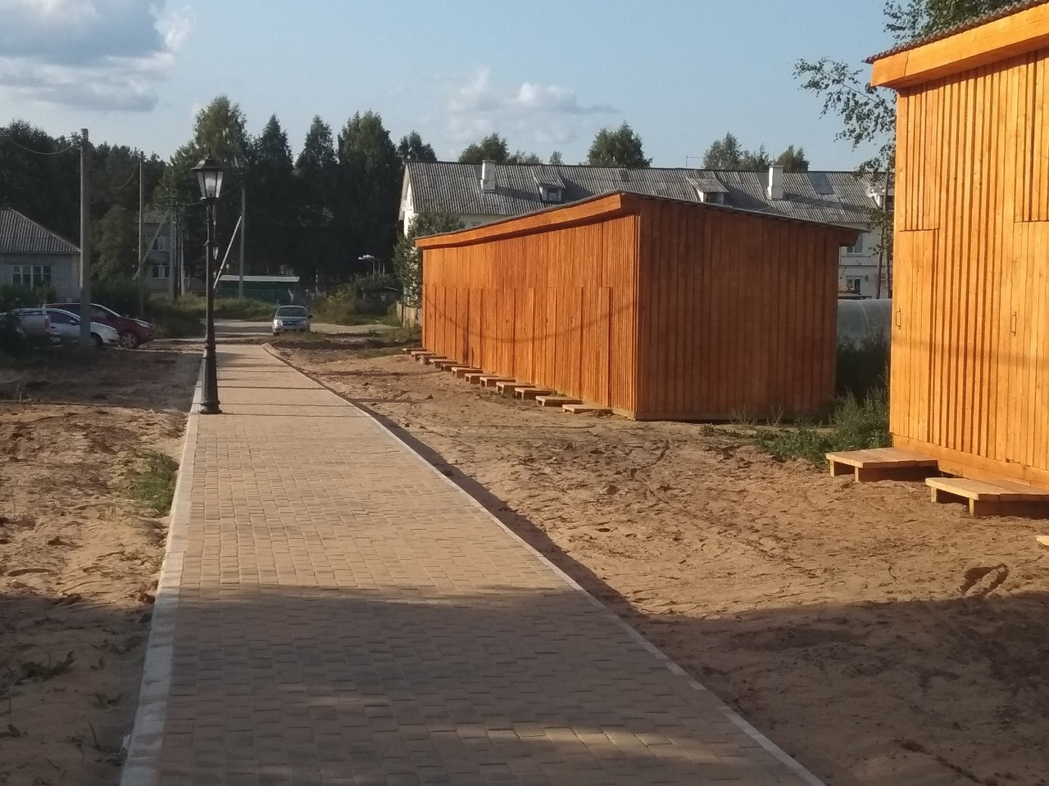 |  | 1 постройка | 114 301,56
19 |  | Устройство хозяйственно-бытовых площадок для установки контейнеров-мусоросборников
19.1 |  | на 1-2 контейнера  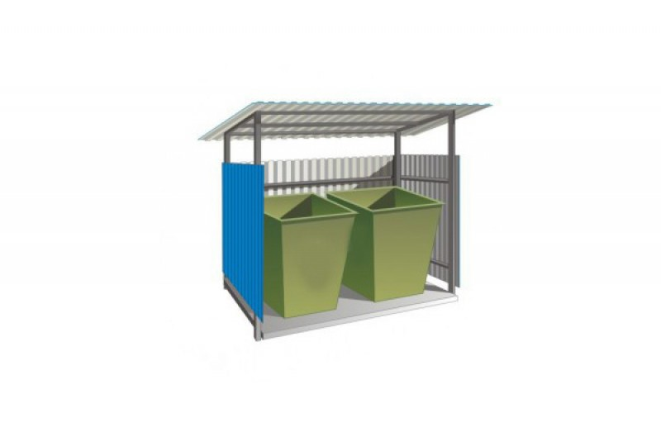 |  | 1 площадка | 44 036,21
19.2 |  | на 3-6 контейнеров  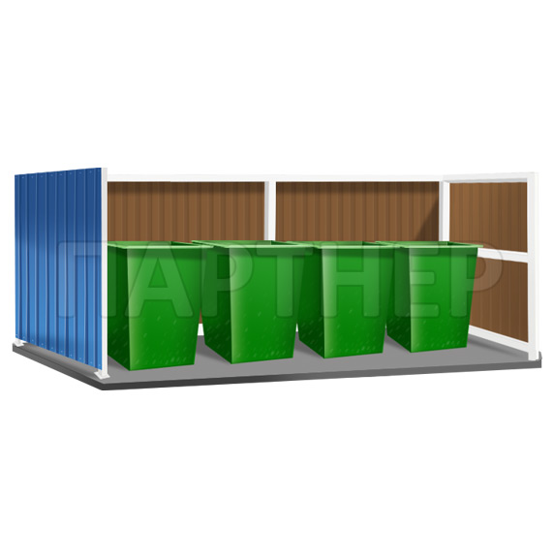 |  | 1 площадка | 101 187,36
20 |  | Отсыпка дворовой территории (выравнивание) щебнем, песчано-гравийной смесью  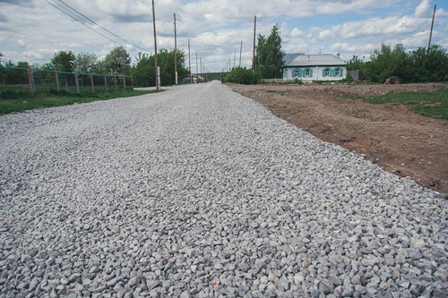 |  | 1 м² | 250,16
21 |  | Устройство площадок для выгула животных  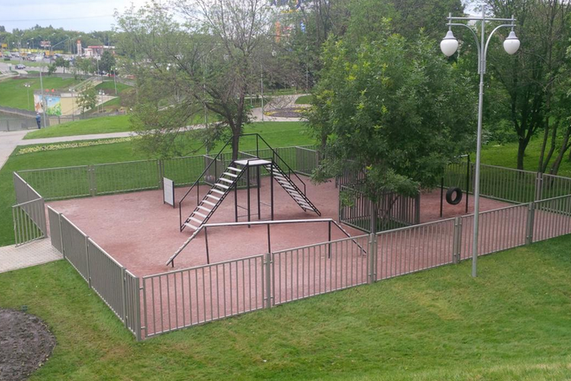 |  | 100 м² | 259 747,44
22 |  | Устройство велопарковок  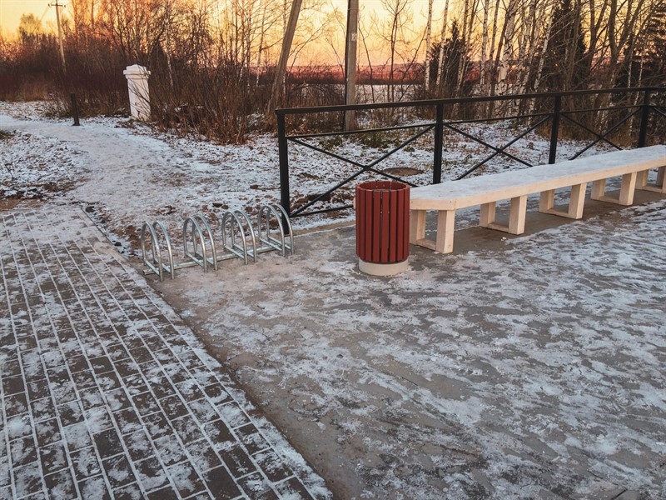 |  | 1 шт. | 40 000,0
23 |  | Иные виды работ |  | 1 м² | 300,0

4. Мероприятия Программы

4.1. Реализация мероприятий Программы осуществляется участниками Программы в порядке, установленном законодательством о контрактной системе в сфере закупок товаров, работ, услуг для обеспечения муниципальных нужд.
Состав Программы и ресурсное обеспечение реализации муниципальной программы за счет средств федерального, областного и местного бюджетов представлены в приложении № 1.
Программа подлежит приведению в соответствие с решением о бюджете не позднее трех месяцев со дня вступления его в силу.

Раздел 5. Перечень целевых показателей муниципальной программы
«Формирование современной городской среды на 2017-2024 годы»

N п/п | Наименование целевого показателя | Ед. измерения | Значения целевых показателей Программы по годам реализации
 |  |  | 2017 | 2018 | 2019 | 2020 | 2021 | 2022 | 2023 | 2024
1 | Инвентаризация всех дворовых территорий
 | - количество | шт. | 1 | 1 | 1 | 1 | 1 | 1 | 1 | 1
 | - доля | % | 100 | 100 | 100 | 100 | 100 | 100 | 100 | 100
2 | Количество благоустроенных дворовых территорий | шт. | 0 | 0 | 1  (за счет собственных средств) | 0 | 0 | 0 | 0 | 0
3 | Доля благоустроенных дворовых территорий от общего количества дворовых территорий  (с накопительным итогом) | % | 0 | 0 | 100 | 100 | 100 | 100 | 100 | 100
4 | Инвентаризация всех общественных территорий
 | - количество | шт. | 3 | 3 | 3 | 3 | 3 | 2 | 2 | 2
 | - доля | % | 100 | 100 | 100 | 100 | 100 | 100 | 100 | 100
5 | Количество благоустроенных общественных территорий | шт. | 0 | 1 | 0 | 1  (в рамках проекта развития ТОС) | 0 | 0 | 0 | 0
6 | Доля благоустроенных общественных территорий от общего количества общественных территорий  (с накопительным итогом) | % | 0 | 33 | 0 | 67 | 67 | 100 | 100 | 100

Приложение 1
к Муниципальной программе
«Формирование современной
городской среды на территории
МО «Низовское» на 2017-2024 годы»

Состав и ресурсное обеспечение муниципальной программы
«Формирование современной городской среды на 2017-2024 года
N п/п | Наименование программы, подпрограммы, отдельного мероприятия, источник финансирования | План реализации муниципальной программы по годам (тыс.руб.)
 |  | 2017 | 2018 | 2019 | 2020 | 2021 | 2022 | 2023 | 2024
 | Программа, всего: |  | 301,573
 | - федеральный бюджет |  | 246,74155
 | - областной бюджет |  | 27,41573
 | - местный бюджет |  | 27,41573
 | - внебюджетный источник |  | 0
 | - заинтересованные граждане |  | 0
 | Мероприятия
1.1. | Благоустройство дворовых территорий
 | - федеральный бюджет
 | - областной бюджет
 | - местный бюджет
 | - внебюджетный источник
 | - заинтересованные граждане
1.2. | Благоустройство муниципальных территорий общего пользования |  | 301,573
 | - федеральный бюджет |  | 246,74155
 | - областной бюджет |  | 27,41573
 | - местный бюджет |  | 27,41573
 | - внебюджетный источник |  | 0
1.3 | Мероприятия по инвентаризации уровня благоустройства индивидуальных жилых домов и земельных участков,  предоставленных для их размещения.  Информирование населения о приведении уровня благоустройства индивидуальных жилых домов и земельных участков, предоставленных для их размещения в соответствие с Правилами благоустройства территории. |  | 0

Приложение 2
к Муниципальной программе
«Формирование современной городской среды на территории МО «Низовское» на 2017-2024 годы»

Порядок аккумулирования и расходования средств заинтересованных лиц, направляемых на выполнение минимального и дополнительного перечней работ по благоустройству дворовых территорий

1. Настоящий Порядок регламентирует процедуру аккумулирования и расходования денежных средств (далее – аккумулирование средств), поступающих от собственников помещений в многоквартирных домах, собственников иных зданий и сооружений, расположенных в границах дворовой территории, подлежащей благоустройству (далее – заинтересованные лица), направляемых на выполнение минимального и дополнительного перечня работ по благоустройству дворовых территорий МО «Низовское» в рамках подлежащей утверждению Администрацией муниципального образования МО «Вельский муниципальный район» в установленном порядке муниципальной программы «Формирование современной городской среды на территории МО «Низовское» на 2017-2024 годы» (далее – Программа), механизм контроля за их расходованием.
2. Заинтересованные лица - собственники помещений в многоквартирных домах, собственники иных зданий и сооружений, расположенных в границах дворовой территории, подлежащей благоустройству.
3. В случае включения заинтересованными лицами в заявку работ, входящих в минимального и дополнительный перечень работ по благоустройству дворовых территорий, установленный Правилами предоставления и распределения субсидий бюджетам муниципальных районов и городских округов Архангельской области в целях софинансирования муниципальных программ формирования современной городской среды, утвержденных постановлением Правительства Архангельской области №113-пп от 14 марта 2017 года «О внесении изменений в постановление Правительства Архангельской области от 15 октября 2013 года № 487-пп», денежные средства заинтересованных лиц перечисляются на лицевой счет заказчика – муниципального образования «Низовское»
4. Лицевой счет для перечисления средств заинтересованных лиц, направляемых для выполнения минимального и дополнительного перечня работ по благоустройству дворовых территорий, открывает администрация муниципального образования «Низовское».

5. После утверждения общественной комиссией адресного перечня многоквартирных домов, дворовые территории которых подлежат благоустройству в 2017-2024 годах, администрация муниципального образования «Низовское» заключает с представителями заинтересованных лиц, принявшими решение о благоустройстве дворовых территорий, соглашение, в котором указывается территория благоустройства, реквизиты счета для перечисления средств, определяются порядок и сумма перечисления денежных средств заинтересованными лицами, а также реквизиты счета, на который подлежат возврату денежные средства заинтересованных лиц в случаях определенных соглашением. Соглашение рассматривается и подписывается представителями заинтересованных лиц в течение трех рабочих дней.
6. Объем денежных средств, подлежащих перечислению представителями заинтересованных лиц, определяется в соответствии со сметным расчетом согласно решению, принятому на общем собрании МКД, исходя из нормативной стоимости (единичных расценок) минимального и дополнительного перечня работ по благоустройству дворовых территорий.
7. Фактический объем денежных средств, подлежащих перечислению заинтересованными лицами, может быть изменен по итогам осуществления закупки товара, работы, услуги в соответствии с положениями Федерального закона от 05.04.2013 № 44-ФЗ «О контрактной системе в сфере закупок товаров, работ, услуг для обеспечения государственных и муниципальных нужд», а также с учетом стоимости фактически выполненных работ.
8. Перечисление денежных средств представителями заинтересованных лиц осуществляется в течение пяти рабочих дней с момента подписания соглашения.
В случае, если денежные средства в полном объеме не будут перечислены в срок, установленный в абзаце первом настоящего пункта, то заявка такого многоквартирного дома в части выполнения минимального и дополнительного перечня работ по благоустройству территории выполнению не подлежит.
9. Перечень дворовых территорий, подлежащих благоустройству в рамках Программы, подлежит корректировке с включением следующих по очередности дворовых территорий, прошедших отбор в пределах лимитов бюджетных ассигнований, предусмотренных Программой. В таком случае заинтересованные лица, дворовые территории которых были включены в Программу в связи с корректировкой, и их заявка предусматривает выполнение работ из минимального и дополнительного перечня, обязуются перечислить денежные средства в сроки, установленные п.8 настоящего Порядка, в порядке и на условиях, определенных соглашением.
10. Денежные средства считаются поступившими в доход бюджета администрации муниципального образования «Низовское» с момента их зачисления на лицевой счет администрации муниципального образования «Низовское».
11. На сумму планируемых поступлений увеличиваются бюджетные ассигнования муниципального образования «Низовское», как распорядителю бюджетных средств с последующим доведением в установленном порядке лимитов бюджетных обязательств для осуществления целевых расходов, предусмотренных Программой.
12. Администрация муниципального образования «Низовское» осуществляет учет поступающих от заинтересованных лиц денежных средств в разрезе многоквартирных домов, дворовые территории которых подлежат благоустройству.
13. Администрация муниципального образования «Низовское» обеспечивает ежемесячное опубликование на официальном сайте в информационно-телекоммуникационной сети о поступивших от заинтересованных лиц денежных средствах в разрезе многоквартирных домов, дворовые территории которых подлежат благоустройству.
14. Администрация муниципального образования «Низовское» ежемесячно обеспечивает направление данных о поступивших от заинтересованных лиц денежных средствах в разрезе многоквартирных домов, дворовые территории которых подлежат благоустройству, в адрес общественной муниципальной комиссии.
15. Расходование аккумулированных денежных средств заинтересованных лиц осуществляется администрацией муниципального образования «Низовское» на финансирование минимального и дополнительного перечня работ по благоустройству дворовых территорий в соответствии с утвержденной заявкой.
16. Расходование денежных средств осуществляется путем принятия и оплаты обязательств в соответствии с бюджетным законодательством и иными нормативными правовыми актами, регулирующими бюджетные правоотношения.
17. Контроль за целевым расходованием аккумулированных денежных средств заинтересованных лиц осуществляется управлением по финансам и исполнению бюджета администрации муниципального образования «Низовское» в соответствии с бюджетным законодательством.

Приложение 3
к Муниципальной программе
«Формирование современной
городской среды на территории
МО «Низовское» на 2017-2024 годы»

Порядок формы трудового и (или) финансового участия граждан в выполнении указанных работ

1. Решение о финансовом и (или) трудовом участии заинтересованных лиц в реализации мероприятий по благоустройству дворовых территорий по минимальному и (или) дополнительному перечню работ по благоустройству принимается на общем собрании собственников помещений многоквартирного дома, которое проводится в соответствии с требованиями статей 44 – 48 Жилищного кодекса Российской Федерации.
2. При реализации мероприятий по благоустройству дворовой территории в рамках минимального перечня работ по благоустройству финансовое участие заинтересованных лиц обязательно, в размере не менее 5% от стоимости мероприятий. При реализации мероприятий по благоустройству дворовой территории в рамках дополнительного перечня работ по благоустройству финансовое участие заинтересованных лиц обязательно, в размере не менее 20% от стоимости мероприятий.
2.1. В качестве документов (материалов), подтверждающих трудовое участие предоставляются:
– отчет подрядной организации о выполнении работ, включающий информацию о проведении мероприятия с трудовым участием граждан;
– отчет совета многоквартирного дома, лица, управляющего многоквартирным домом о проведении мероприятия с трудовым участием граждан. При этом рекомендуется в качестве приложения к такому отчету представлять фотоматериалы, видеоматериалы, подтверждающие проведение мероприятия с трудовым участием граждан и размещать указанные материалы в средствах массовой информации, социальных сетях, информационно-телекоммуникационной сети Интернет (далее – сеть Интернет).
2.2. В качестве документов, подтверждающих финансовое участие, предоставляются:
– копии платежных поручений о перечислении средств или внесении средств на счет;
– копии ведомостей сбора средств с физических лиц, которые впоследствии также вносятся на счет;
– иные расчетно-платежные документы.

Приложение 4
к Муниципальной программе
«Формирование современной
городской среды на территории
МО «Низовское» на 2017-2024 годы»

Порядок
разработки, обсуждения с заинтересованными лицами и утверждения дизайн-проекта благоустройства дворовой территории, включенной в муниципальную программу

1. Общие положения

1.1. Настоящий Порядок регламентирует процедуру разработки, обсуждения с заинтересованными лицами и утверждения дизайн-проекта благоустройства дворовой территории, включенной в муниципальную программу (далее – Порядок).
1.2. Под дизайн-проектом понимается графический и текстовый материал, включающий в себя визуализированное в трех измерениях изображение дворовой территории или территории общего пользования, представленный в нескольких ракурсах, с планировочной схемой, фото фиксацией существующего положения, с описанием работ и мероприятий, предлагаемых к выполнению (далее – дизайн-проект).
Содержание дизайн-проекта зависит от вида и состава планируемых к благоустройству работ. Это может быть как проектная, сметная документация, так и упрощенный вариант в виде изображения дворовой территории или территории общего пользования с описанием работ и мероприятий, предлагаемых к выполнению.
1.3. К заинтересованным лицам относятся: собственники помещений в многоквартирных домах, собственники иных зданий и сооружений, расположенных в границах дворовой территории и (или) территории общего пользования, подлежащей благоустройству (далее – заинтересованные лица).

2. Разработка дизайн-проекта

2.1. Разработка дизайн-проекта осуществляется уполномоченным органом местного самоуправления муниципального образования в течение 20 дней со дня утверждения общественной комиссией протокола оценки (ранжирования) заявок заинтересованных лиц на включение в адресный перечень дворовых территорий проекта программы.
2.3. Разработка дизайн-проекта благоустройства дворовой территории многоквартирного дома осуществляется с учетом минимального и дополнительного перечней работ по благоустройству дворовой территории, утвержденных протоколом общего собрания собственников жилья в многоквартирном доме, в отношении которой разрабатывается дизайн-проект благоустройства.

3. Обсуждение, согласование и утверждение дизайн-проекта

3.1. В целях обсуждения, согласования и утверждения дизайн-проекта благоустройства дворовой территории многоквартирного дома, уполномоченный орган местного самоуправления муниципального образования (далее – уполномоченный орган) уведомляет представителя собственников, который вправе действовать в интересах всех собственников помещений в многоквартирном доме, придомовая территория которого включена в адресный перечень дворовых территорий проекта программы (далее – представитель собственников), о готовности дизайн-проекта в течение 2 рабочих дней со дня его изготовления.
3.2. Представитель собственников обеспечивает обсуждение, согласование дизайн-проекта благоустройства дворовой территории многоквартирного дома, для дальнейшего его утверждения в срок, не превышающий 15 рабочих дней.
3.3. В целях максимального учета мнений граждан дизайн-проект размещается на официальном сайте муниципального образования для голосования собственников и жителей многоквартирного дома, с указанием конкретного срока окончания приема замечаний и предложений.
3.4. Утверждение дизайн-проекта благоустройства дворовой территории многоквартирного дома осуществляется уполномоченным органом местного самоуправления муниципального образования.
3.5. Дизайн-проект на благоустройство дворовой территории многоквартирного дома утверждается в двух экземплярах, в том числе один экземпляр хранится у представителя собственников.
Приложение 5
к Муниципальной программе
«Формирование современной
городской среды на территории
МО «Низовское» на 2017-2024 годы»

Адресный перечень всех дворовых территорий,
нуждающихся в благоустройстве

№ п/п | Адрес дворовой территории (с указанием населенного пункта), включенной в муниципальную программу | Планируемый срок проведения благоустройства
 | ул. Дальняя, д. 10, 12 | 2019  (территория благоустроена за счет собственных средств)

Приложение 6
к Муниципальной программе
«Формирование современной
городской среды на территории
МО «Низовское» на 2017-2024 годы»

Адресный перечень всех общественных территорий,
нуждающихся в благоустройстве

№ п/п | Адрес общественной территории (с указанием населенного пункта), включенной в муниципальную программу | Планируемый срок проведения благоустройства
 | Детская площадка д.Теребино ул.Дальняя, д10 | 2018
 | Аллея д. Теребино (д.8) | 2020  (территория благоустроена в рамках проекта развития ТОС)

Приложение 7
к Муниципальной программе
«Формирование современной
городской среды на территории
МО «Низовское» на 2017-2024 годы»

Адресный перечень объектов недвижимого имущества (включая объекты незавершенного строительства) и земельных участков, находящихся в собственности (пользовании) юридических лиц и индивидуальных предпринимателей, которые подлежат благоустройству не позднее 2020 года за счет средств указанных лиц в соответствии с заключенными соглашениями с органами местного самоуправления

№ п/п | Адрес территории  (с указанием населенного пункта),  включенной в муниципальную программу
1 | Архангельская область, Вельский район, д.Теребино, ул.Дальняя д.6 (собственник Вельское ГОРПО)

Приложение № 8
к Муниципальной программе «Формирование современной
городской среды на территории
МО «Ниовское» на 2017-2024 годы»

Правила
предоставления и распределения субсидий бюджетам муниципальных образований поселений Вельского района в целях софинансирования муниципальных программ формирования современной городской среды

- Общие положения

- Для целей настоящих Правил используются следующие понятия:
- дворовая территория - совокупность территорий, прилегающих к многоквартирным домам, с расположенными на них объектами, предназначенными для обслуживания и эксплуатации таких домов, и элементами благоустройства этих территорий, в том числе парковками (парковочными местами), тротуарами и автомобильными дорогами, включая автомобильные дороги, образующие проезды к территориям, прилегающим к многоквартирным домам;
- резервная дворовая или общественная территория - дворовая или общественная территория, прошедшие конкурсный отбор и (или) общественные обсуждения в порядке, установленном муниципальным образованием, и включенные в муниципальные программы на 2018 - 2024 годы, но не получившие финансирование за счет средств субсидии;
- комплексный проект благоустройства общественной территории - проект благоустройства общественной территории, предусматривающий использование различных элементов благоустройства, а также функциональное разнообразие объекта благоустройства в целях обеспечения привлекательности территории для разных групп населения, сформированный в соответствии с методическими рекомендациями по подготовке государственных программ субъектов Российской Федерации и муниципальных программ формирования современной городской среды в рамках реализации приоритетного проекта "Формирование комфортной городской среды" на 2018 - 2024 годы, утвержденными приказом Министерства строительства и жилищно-коммунального хозяйства Российской Федерации от 6 апреля 2017 года N 691/пр (далее - методические рекомендации Минстроя России).

II. Условия и порядок предоставления субсидий

- Субсидии предоставляются бюджетам поселений в соответствии со сводной бюджетной росписью бюджета МО «Вельский муниципальный район», доведенными лимитами бюджетных обязательств, предельными объемами финансирования.
- Субсидии предоставляются бюджетам поселений при соблюдении следующих условий:
- заключение соглашения между администрацией МО «Вельский муниципальный район» и органом местного самоуправления поселений о предоставлении субсидии по результатам проведения конкурсных процедур по благоустройству общественных и дворовых террриторий не позднее 1 мая года предоставления субсидии. (далее - соглашение);
- обеспечение софинансирования за счет средств бюджета поселений реализации, предусмотренных в муниципальной программе мероприятий по благоустройству дворовых и общественных территорий в размере не менее двух процентов от объема предоставляемой субсидии.
Допускается принятие бюджетами поселений дополнительных финансовых обязательств по софинансированию затрат, отнесенных подпунктами 3 и 4 настоящего пункта к обязательствам заинтересованных лиц;
- обеспечение финансового участия заинтересованных лиц в выполнении минимального перечня работ по благоустройству в размере не менее пяти процентов от стоимости мероприятий по благоустройству;
- обеспечение финансового участия заинтересованных лиц в выполнении дополнительного перечня работ по благоустройству дворовых территорий, отобранных до 31 декабря 2018 года и включенных в муниципальную программу на 2019 год, в размере не менее 5 процентов от стоимости мероприятий по благоустройству в соответствии с результатами отбора дворовых территорий на основании утвержденных муниципальных порядков ежегодного отбора заявок от заинтересованных лиц.
- принятие положительного решения собственниками помещений многоквартирных домов о принятии созданного в результате выполненных работ по благоустройству имущества в состав общего имущества многоквартирного дома;
- обеспечение реализации мероприятий по благоустройству общественных и дворовых территорий, имеющих населенные пункты с численностью населения свыше 1000 человек (в обязательном порядке), а также менее 1000 человек (в случае принятия поселением решения о реализации мероприятий по благоустройству общественных и дворовых территорий за счет средств субсидий).
- Распределение средств субсидий бюджетам муниципальных образований поселений утверждается постановлением администрации МО «Вельский муниципальный район».
- Распределение средств субсидий бюджетам поселений производится с учетом:
численности населения, проживающего на территории муниципального образования;
уровня расчетной бюджетной обеспеченности муниципальных образований после распределения дотаций на выравнивание бюджетной обеспеченности в соответствии с методикой распределения дотаций на выравнивание бюджетной обеспеченности муниципальных районов (городских округов) из областного бюджета согласно приложению N 3 к областному закону от 22 октября 2009 года N 78-6-ОЗ "О реализации полномочий Архангельской области в сфере регулирования межбюджетных отношений";
площади расположенных на территории муниципальных образований многоквартирных домов, включенных в региональную программу капитального ремонта; наличия статуса исторического поселения;
своевременности, полноты и достоверности размещенной в предшествующем году муниципальным образованием информации в государственной информационной системе жилищно-коммунального хозяйства (далее - ГИС ЖКХ) в рамках приоритетного проекта "Формирование комфортной городской среды";
завершением муниципальным образованием мероприятий по благоустройству всех территорий, предусмотренных муниципальной программой (подпрограммой) в предшествующем году;
размера экономии средств субсидий, доведенных бюджетам муниципальных образований на реализацию мероприятий по благоустройству дворовых и общественных территорий в предшествующем году;
представления не менее одного реализованного проекта по благоустройству территории для участия в конкурсе лучших практик.
- Для заключения соглашения органы местного самоуправления представляют в адрес администрации МО «Вельский муниципальный район» копии следующих документов:
- копии муниципальных программ формирования современной городской среды на 2018 - 2024 годы, содержащие следующие данные:
а) адресный перечень всех дворовых территорий, нуждающихся в благоустройстве (формируемый исходя из физического состояния, а также с учетом предложений заинтересованных лиц) и подлежащих благоустройству в указанный период, исходя из минимального перечня работ по благоустройству. Физическое состояние дворовой территории и необходимость ее благоустройства определяются по результатам инвентаризации дворовой территории, проведенной в соответствии с Порядком проведения инвентаризации дворовых и общественных территорий, объектов недвижимого имущества и земельных участков, уровня благоустройства индивидуальных жилых домов и земельных участков, предоставленных для их размещения, утвержденным постановлением Правительства Архангельской области от 4 июля 2017 года N 261-пп;
б) адресный перечень всех общественных территорий, нуждающихся в благоустройстве (формируемый исходя из физического состояния общественной территории, а также с учетом предложений заинтересованных лиц) и подлежащих благоустройству в указанный период. Физическое состояние общественной территории и необходимость ее благоустройства определяются по результатам инвентаризации общественной территории, проведенной в соответствии с Порядком проведения инвентаризации дворовых и общественных территорий, объектов недвижимого имущества и земельных участков, уровня благоустройства индивидуальных жилых домов и земельных участков, предоставленных для их размещения, утвержденным постановлением Правительства Архангельской области от 4 июля 2017 года N 261-пп;
в) адресный перечень объектов недвижимого имущества (включая объекты незавершенного строительства) и земельных участков, находящихся в собственности (пользовании) юридических лиц и индивидуальных предпринимателей, которые подлежат благоустройству не позднее последнего года реализации федерального проекта за счет средств указанных лиц в соответствии с требованиями утвержденных в муниципальном образовании правил благоустройства территории;
г) мероприятия по инвентаризации уровня благоустройства индивидуальных жилых домов и земельных участков, предоставленных для их размещения, с заключением по результатам инвентаризации соглашений с собственниками (пользователями) указанных домов (собственниками (землепользователями) земельных участков) об их благоустройстве не позднее последнего года реализации федерального проекта в соответствии с требованиями утвержденных в муниципальном образовании правил благоустройства;
д) визуализацию элементов благоустройства;
е) информацию о форме участия (финансовое и (или) трудовое) и доле участия заинтересованных лиц в выполнении минимального и дополнительного перечня работ по благоустройству дворовых территорий;
ж) иные мероприятия по благоустройству, определенные органом местного самоуправления.
Муниципальное образование может исключать из перечня дворовых территорий, подлежащих благоустройству в рамках реализации муниципальной программы, территории, расположенные вблизи многоквартирных домов, имеющих высокий износ и планируемых в перспективе к расселению, а также территории, которые планируются к изъятию для муниципальных или государственных нужд в соответствии с генеральным планом развития территории муниципального образования или другого подтверждающего документа при условии одобрения такого решения на межведомственной комиссии Архангельской области по обеспечению реализации приоритетного проекта "Формирование комфортной городской среды", осуществляющей свою деятельность в соответствии с Положением о межведомственной комиссии Архангельской области по обеспечению реализации приоритетного проекта "Формирование комфортной городской среды", утвержденным указом Губернатора Архангельской области от 1 марта 2017 года N 14-у (далее - межведомственная комиссия).
Муниципальное образование может исключать из перечня дворовых территорий, подлежащих благоустройству в рамках реализации муниципальной программы, дворовые территории, собственники помещений многоквартирных домов которых приняли решение об отказе от благоустройства дворовой территории в рамках реализации муниципальной программы, или не приняли решение о благоустройстве дворовой территории в сроки, установленные муниципальной программой, или не приняли решений, предусмотренных настоящими Правилами и являющихся условиями предоставления субсидии в целях благоустройства дворовой территории. При этом исключение дворовой территории из перечня дворовых территорий, подлежащих благоустройству в рамках реализации федерального проекта, возможно только с учетом проведения общественных обсуждений муниципальных программ.
- выписку из решения представительного органа муниципального образования о местном бюджете или гарантийное обязательство о внесении изменений в решение представительного органа муниципального образования о местном бюджете, подтверждающие софинансирование за счет средств местного бюджета мероприятий по благоустройству дворовых и общественных территорий в размере не менее двух процентов от объема предоставляемой субсидии;
- документы, подтверждающие готовность принятия местными бюджетами дополнительных финансовых обязательств по финансированию затрат, необходимых для завершения работ по благоустройству территорий, включенных в муниципальную программу на текущий год, если стоимость указанных мероприятий превышает объем доведенных лимитов бюджетных обязательств по итогам распределения;
- документы, подтверждающие готовность заинтересованных лиц софинансировать мероприятия в рамках минимального и дополнительного перечней работ по благоустройству в размере, указанном в подпунктах 3 и 4 пункта 2 настоящих Правил (копия протокола общего собрания заинтересованных лиц о готовности участия в муниципальной программе на 2018 - 2024 годы и решении софинансировать мероприятия по благоустройству территорий в размере, указанном в подпунктах 3 и 4 пункта 2 настоящих Правил).
- Расходование средств субсидий допускается на выполнение работ по благоустройству дворовых территорий, включенных в муниципальные программы, при условии проведения органами местного самоуправления (собственниками земельных участков) работ по образованию земельных участков, на которых расположены многоквартирные дома, дворовые территории которых планируется благоустраивать с использованием средств субсидии путем:
- предоставления субсидий муниципальным бюджетным и автономным учреждениям, в том числе субсидий на финансовое обеспечение выполнения ими муниципального задания;
- закупки товаров, работ и услуг для обеспечения муниципальных нужд (за исключением бюджетных ассигнований для обеспечения выполнения функций казенного учреждения и бюджетных ассигнований на осуществление бюджетных инвестиций в объекты муниципальной собственности казенных учреждений);
- предоставления субсидий юридическим лицам (за исключением субсидий муниципальным учреждениям), индивидуальным предпринимателям, физическим лицам на возмещение затрат по выполнению работ по благоустройству дворовых территорий (в случае, если дворовая территория образована земельными участками, находящимися полностью или частично в частной собственности).
- Расходование средств субсидий допускается на выполнение работ по благоустройству общественных территорий путем закупки товаров, работ и услуг для обеспечения муниципальных нужд.
Расходование средств субсидий допускается на разработку дизайн-проектов благоустройства, проектной документации, проведение государственной экспертизы проектной документации (при отсутствии необходимости проведения государственной экспертизы проектной документации - проведение проверки достоверности определения сметной стоимости мероприятий по благоустройству дворовых и общественных территорий), выполнение работ по благоустройству территорий (включая приобретение оборудования) и на осуществление строительного контроля при выполнении работ по благоустройству дворовых и общественных территорий, отобранных для благоустройства в установленном органами местного самоуправления порядке и включенных в муниципальные программы на год предоставления субсидии.
С целью вовлечения граждан в реализацию приоритетного проекта по формированию современной городской среды муниципальные образования в соответствии с разработанными муниципальными правовыми актами проводят ежегодный конкурсный отбор по определению дворовых территорий, планируемых для включения в муниципальные программы благоустройства территорий на последующий год.
Срок отбора заявок должен составлять не менее 30 дней, при этом последним днем проведения заявочной кампании должна быть дата не позднее 25 октября, ежегодно.
- Предоставление субсидий осуществляется на основании соглашения, указанного в подпункте 1 пункта 2 настоящих Правил, содержащего следующие условия:
- размер субсидии, порядок, условия и сроки ее перечисления и расходования;
- обязательства муниципального образования:
а) о согласовании с администрацией МО «Вельский муниципальный район» в случаях внесения изменений в муниципальные программы на 2018 - 2024 годы, которые влекут изменение объемов финансирования и (или) изменение состава мероприятий указанных муниципальных программ;
б) о дополнительном софинансировании за счет средств местного бюджета мероприятий по благоустройству дворовых и общественных территорий в случае, если стоимость указанных мероприятий превышает объем доведенных лимитов бюджетных обязательств;
в) об обеспечении проведения общественных обсуждений (срок обсуждения - не менее 30 дней со дня опубликования) муниципальных программ на 2018 - 2024 годы, в том числе при внесении в них изменений;
г) об обеспечении учета предложений заинтересованных лиц о включении дворовых территорий, общественных территорий в муниципальную программу на 2018 - 2024 годы;
д) об обеспечении осуществления контроля за ходом выполнения муниципальной программы, включая проведение оценки предложений заинтересованных лиц, общественной комиссией, образованной в соответствии с подпунктом "в" пункта 11 Правил предоставления и распределения субсидий из федерального бюджета бюджетам субъектов Российской Федерации на поддержку государственных программ субъектов Российской Федерации и муниципальных программ формирования современной городской среды, утвержденных постановлением Правительства Российской Федерации от 10 февраля 2017 года N 169;
е) об обеспечении синхронизации выполнения работ в рамках муниципальной программы с реализуемыми в муниципальных образованиях федеральными, региональными и муниципальными программами (планами) строительства (реконструкции, ремонта) объектов недвижимого имущества, программами по ремонту и модернизации инженерных сетей и иных объектов, расположенных на соответствующей территории;
ж) об обеспечении синхронизации реализации мероприятий в рамках муниципальной программы реализуемыми в муниципальных образованиях мероприятиями в сфере обеспечения доступности городской среды для маломобильных групп населения, цифровизации отрасли городского хозяйства, а также мероприятиями, реализуемыми в рамках национальных проектов "Демография", "Образование", "Экология", "Безопасные и качественные автомобильные дороги", "Культура", "Малое и среднее предпринимательство и поддержка индивидуальной инициативы" в соответствии с перечнем таких мероприятий и методическими рекомендациями, утвержденными Министерством строительства и жилищно-коммунального хозяйства Российской Федерации;
з) об обеспечении проведения мероприятий по благоустройству дворовых территорий, общественных территорий с учетом необходимости обеспечения физической, пространственной и информационной доступности зданий, сооружений, дворовых и общественных территорий для инвалидов и других маломобильных групп населения;
и) о подготовке и утверждении не позднее 1 февраля текущего года с учетом обсуждения с представителями заинтересованных лиц дизайн-проекта благоустройства каждой дворовой территории, включенной в муниципальную программу на текущий год, а также дизайн-проектов благоустройства общественных территорий, в которые включается текстовое и визуальное описание предлагаемых проектов, в том числе их концепция и перечень (в том числе визуализированный) элементов благоустройства, предлагаемых к размещению на соответствующей территории;
к) о получении не позднее 1 марта текущего года положительного заключения государственной экспертизы проектной документации или при отсутствии необходимости проведения государственной экспертизы проектной документации - получении заключения о проверке достоверности определения сметной стоимости в отношении мероприятий по благоустройству дворовых территорий и мероприятий по благоустройству общественных территорий в текущем году, включенных в муниципальные программы на 2018 - 2024 годы и реализуемых с использованием средств субсидии;
л) о заключении не позднее 1 мая текущего года муниципальных контрактов с подрядными организациями в отношении мероприятий по благоустройству каждой основной дворовой территории и общественной территории, включенной в муниципальную программу на 2018 - 2024 годы, реализуемых с использованием средств субсидии;
м) о завершении работ по благоустройству каждой дворовой и общественной территории, включенной на текущий год в муниципальную программу не позднее 1 октября года предоставления субсидий.

Финансирование объема работ, предусмотренного муниципальным контрактом и выполненного после 1 октября года предоставления субсидии, осуществляется за счет средств местного бюджета.

н) о представлении в администрацию МО «Вельский муниципальный район» планов-графиков производства работ в рамках заключенных муниципальных контрактов по благоустройству каждой дворовой и общественной территории в текущем году, включенных в муниципальные программы на 2018 - 2024 годы и реализуемых в рамках субсидии, согласованных органами местного самоуправления и подрядными организациями, в течение 10 рабочих дней со дня заключения муниципальных контрактов;
о) об обеспечении соблюдения сроков производства работ в соответствии с утвержденными планами-графиками производства работ в рамках заключенных муниципальных контрактов по благоустройству дворовых и общественных территорий в текущем году, включенных в муниципальные программы на 2018 - 2024 годы и реализуемых с использованием средств субсидии;
п) о размещении в ГИС ЖКХ в сроки, установленные Министерством строительства и жилищно-коммунального хозяйства Российской Федерации, достоверной информации в полном объеме по реализуемым муниципальным программам на 2018 - 2024 годы;
р) заключение муниципальных контрактов по благоустройству каждой дворовой и общественной территории после 1 марта года предоставления субсидий со сроком завершения работ, предусмотренных муниципальным контрактом по благоустройству каждой дворовой и общественной территории, после 1 октября года предоставления субсидии;

с) завершение работ в рамках заключенных муниципальных контрактов по благоустройству каждой дворовой и общественной территории после 1 октября года предоставления субсидии;
- Предоставление местному бюджету необходимого объема средств субсидии для оплаты выполненных работ в случаях, предусмотренных подпунктом 2 пункта 9 и пунктом 10 настоящих Правил на основании следующих документов:
- муниципальных контрактов на закупку товаров, работ, услуг для обеспечения муниципальных нужд;
- актов о приемке выполненных работ (КС-2);
- справок о стоимости выполненных работ и затрат (КС-3);
- счетов-фактур;
- иных договоров (соглашений) на выполнение работ, оказание услуг, поставку товаров и оборудования;
- в случае перечисления средств местного бюджета на выполнение работ по благоустройству дворовых и общественных территорий в рамках муниципального контракта - платежных документов, подтверждающих перечисление на счет подрядных организаций средств местных бюджетов;
- в случае, предусмотренном подпунктами 2 и 3 пункта 2 настоящих Правил, в части финансового участия заинтересованных лиц, - копий договоров на выполнение соответствующих работ, стоимость которых учитывается при определении объема софинансирования мероприятий со стороны заинтересованных лиц, а также копий лицензий и (или) иных документов, подтверждающих право подрядных организаций на выполнение соответствующего вида работ, и (или) документов, подтверждающих оплату подрядным организациям работ в порядке и на условиях, установленных муниципальным нормативным правовым актом;
- выписки из решения представительного органа муниципального образования о местном бюджете, подтверждающей соответствующий объем софинансирования.
После завершения мероприятий по благоустройству дворовых и общественных территорий муниципальные образования представляют в администрацию МО «Вельский муниципальный район» платежные поручения, свидетельствующие о перечислении на счет подрядных организаций средств субсидий;
- документы, подтверждающие финансовое участие заинтересованных лиц в мероприятиях по благоустройству территорий.
Документы, указанные в подпунктах 1 - 9 настоящего пункта, направляются в адрес администрации МО Вельский муниципальный район» на бумажном носителе в составе заявки муниципального образования для оплаты выполненных работ.
Документы, указанные в подпунктах 10 и 11 настоящего пункта, представляются в министерство на электронном носителе или направляются на адрес электронной почты администрации МО Вельский муниципальный район» в виде сканированных копий документов, подписанных уполномоченным должностным лицом;
- дизайн-проект благоустройства соответствующих дворовых и общественных территорий, в который включается текстовое и визуальное описание проекта благоустройства, в том числе его концепция и перечень (в том числе визуализированный) элементов благоустройства, предлагаемых к размещению на соответствующей территории;
- положительное заключение государственной экспертизы проектной документации или при отсутствии необходимости проведения государственной экспертизы проектной документации - заключение о проверке достоверности определения сметной стоимости в отношении мероприятий по благоустройству территории.

Приложение № 9
к Муниципальной программе «Формирование современной
городской среды на территории
МО «Ниовское» на 2017-2024 годы»

ПРАВИЛА

предоставления и распределения субсидии бюджетам
муниципальных районов Архангельской области на реализацию
программ формирования современной городской среды
(областной бюджет)

I. Общие положения

- Настоящие Правила, разработанные в соответствии со статьей 139 Бюджетного кодекса Российской Федерации, определяют правила предоставления и распределения субсидии бюджетам муниципальных районов Архангельской области на реализацию программ формирования современной городской среды (областной бюджет) (далее соответственно – местный бюджет, муниципальный район) в целях софинансирования мероприятий по реализации проектов благоустройства общественных территорий в сельских населенных пунктах Архангельской области в рамках муниципальных программ формирования комфортной городской среды (далее соответственно – мероприятия, субсидия).
Субсидия включена в перечень субсидий местным бюджетам, предоставляемых из областного бюджета в целях софинансирования расходных обязательств муниципальных образований Архангельской области, возникающих при выполнении полномочий органов местного самоуправления муниципальных образований Архангельской области по решению вопросов местного значения, утвержденный областным законом об областном бюджете на очередной финансовый год и плановый период.
- Главным распорядителем средств областного бюджета, предусмотренных на предоставление субсидии, является министерство топливно-энергетического комплекса и жилищно-коммунального хозяйства Архангельской области (далее – министерство).
- Субсидия предоставляется министерством в соответствии со сводной бюджетной росписью областного бюджета, доведенными лимитами бюджетных обязательств, предельными объемами финансирования.

II. Порядок и условия предоставления субсидии

3. Субсидия предоставляется местным бюджетам на основании итогов конкурса по предоставлению субсидии (далее – конкурс). Организатором конкурса является министерство.

4. Субсидии предоставляются местным бюджетам при соблюдении следующих условий:

1) наличие в местном бюджете (сводной бюджетной росписи местного бюджета) бюджетных ассигнований на исполнение расходных обязательств муниципального образования Архангельской области, в целях софинансирования которых предоставляется субсидия, в объеме, необходимом для их исполнения, включая размер планируемой к предоставлению из областного бюджета субсидии в размере не менее 10 процентов от общего объема предоставляемой субсидии на реализацию мероприятий;

2) наличие муниципальной программы, предусматривающей реализацию мероприятий и подтверждающей софинансирование мероприятий за счет средств местного бюджета в размере, указанном в подпункте 1 настоящего пункта (или предоставление гарантийного обязательства о внесении изменений в муниципальную программу);

- численность населения, проживающего на территории муниципального образования Архангельской области, на территории которого планируются мероприятия, составляет не более 5,0 тыс. человек;

4) заключение соглашения о предоставлении из областного бюджета субсидии местному бюджету, предусматривающего обязательства муниципального района по исполнению расходных обязательств, в целях софинансирования которых предоставляется субсидия, и ответственность за неисполнение предусмотренных указанным соглашением обязательств (далее – соглашение);

5) возврат муниципальным районом средств в областной бюджет
соответствии с пунктами 17 – 20 Правил, устанавливающих общие требования к формированию, предоставлению и распределению субсидий из областного бюджета бюджетам муниципальных районов и городских округов Архангельской области, утвержденных постановлением Правительства Архангельской области от 26 декабря 2017 года № 637-пп (далее – общие требования).

  - Министерство направляет в органы местного самоуправления муниципальных районов (далее – органы местного самоуправления) извещения о начале проведения конкурса не позднее чем за пять календарных дней до дня начала приема заявок на участие в конкурсе (далее – заявка).

Извещение о начале проведения конкурса содержит следующие сведения:
1) место, время и срок приема заявок;
2) требования к заявке, предусмотренные пунктом 7 настоящих Правил;
3) дату, время и место проведения конкурса;
4) перечень документов, прилагаемых к заявке;
5) наименование, адрес и контактную информацию министерства;
6) проект соглашения.

  - Для участия в конкурсе органы местного самоуправления в сроки, определенные министерством в извещении о начале проведения конкурса, представляют в министерство заявку, содержащую следующие сведения:
1) необходимый объем средств субсидии на реализацию мероприятий;

2) сведения о мероприятиях и сроках их завершения, которые планируется реализовать за счет средств субсидии.

8.К заявке прилагаются следующие документы:

- копия утвержденной муниципальной программы, предусматривающей реализацию мероприятий и подтверждающей софинансирование мероприятий за счет средств местного бюджета в размере, указанном в подпункте 1 пункта 5 настоящих Правил (или с предоставлением гарантийного обязательства о внесении изменений в муниципальную программу);

  - выписка из решения представительного органа муниципального района о местном бюджете (сводной бюджетной росписи местного бюджета) или гарантийное письмо главы муниципального района о предоставлени ивыписки из решения представительного органа муниципального района о местном бюджете, подтверждающие софинансирование за счет средств местного бюджета мероприятий в размере, указанном в подпункте 1 пункта 5 настоящих Правил;
  - гарантийное обязательство муниципального района о завершении мероприятий в сроки, установленные соглашением.
Копии документов, указанных в подпунктах 1 и 2 настоящего пункта, должны быть заверены в установленном законодательством Российской Федерации порядке.
Органы местного самоуправления несут ответственность за достоверность информации, содержащейся в заявке.
9.Органы местного самоуправления в целях оценки соответствия критериям рейтинговой оценки мероприятий, предусмотренным в приложении настоящим Правилам, вправе представить с заявкой следующие документы:
1) документы об утверждении проектной документации в соответствии с законодательством Российской Федерации;
2) копию положительного заключения государственной экспертизы проектной документации в части оценки соответствия проектной документации требованиям технических регламентов, санитарно-эпидемиологическим требованиям, требованиям в области охраны окружающей среды, требованиям государственной охраны объектов культурного наследия, требованиям к безопасному использованию атомной энергии, требованиям промышленной безопасности, требованиям к обеспечению надежности безопасности электроэнергетических систем и объектов электроэнергетики, требованиям антитеррористической защищенности объекта, заданию застройщика или технического заказчика на проектирование, результатам инженерных изысканий и (или) проверки достоверности определения сметной стоимости объектов в отношении мероприятий по благоустройству территорий, включенных в муниципальные программы;
3) письмо, подписанное главой муниципального района, с указанием мероприятий, обеспечивающих синхронизацию выполнения работ с реализуемыми в муниципальном районе федеральными, региональными и муниципальными программами в рамках мероприятий национальных проектов «Демография», «Образование», «Экология», «Безопасные и качественные автомобильные дороги», «Культура», «Малое и среднее предпринимательство и поддержка индивидуальной предпринимательской инициативы»;
4) письмо, подписанное главой муниципального района, подтверждающее наличие объектов социальной инфраструктуры, размещенных на территории, планируемой к благоустройству.

10. Министерство осуществляет прием и рассмотрение заявок в течение пяти рабочих дней со дня их поступления в министерство и принимает одно из следующих решений:

  - о допуске заявки к участию в конкурсе и направлении на рассмотрение межведомственной комиссии Архангельской области по обеспечению реализации регионального проекта «Формирование комфортной городской среды», осуществляющей свою деятельность в соответствии с Положением о межведомственной комиссии Архангельской области по обеспечению реализации регионального проекта «Формирование комфортной городской среды», утвержденным указом Губернатора Архангельской области от 1 марта 2017 года № 14-у (далее – межведомственная комиссия);

- об отказе в допуске заявки к участию в конкурсе.

Решения министерства могут быть обжалованы в установленном законодательством Российской Федерации порядке.

  - Министерство принимает решение, предусмотренное подпунктом 2 пункта 10 настоящих Правил, при наличии одного из следующих оснований:

1) представление органом местного самоуправления заявки с нарушением срока, определенного министерством в извещении о начале проведения конкурса;

2) представление органом местного самоуправления заявки, оформление которой не соответствует требованиям пунктов 7 и 8 настоящих Правил;

3) представление органом местного самоуправления документов, предусмотренных пунктом 8 настоящих Правил, не в полном объеме;

4) представление органом местного самоуправления заявки, содержащей недостоверные сведения.

О принятом решении министерство уведомляет орган местного самоуправления в течение семи рабочих дней со дня его принятия.
Орган местного самоуправления вправе повторно представить заявку в пределах срока, определенного министерством в извещении о начале проведения конкурса.

  - Министерство принимает решение, предусмотренное подпунктом 1 пункта 10 настоящих Правил, при отсутствии оснований, предусмотренных пунктом 11 настоящих Правил.

13. Межведомственная комиссия в течение пяти рабочих дней со дня поступления заявок в соответствии с подпунктом 1 пункта 10 настоящих Правил проводит заседание комиссии, на котором осуществляются рассмотрение и оценка заявок по критериям рейтинговой оценки мероприятий, предусмотренным в приложении к настоящим Правилам.
Состав межведомственной комиссии формируется таким образом, чтобы была исключена возможность возникновения конфликта интересов, который влияет или может повлиять на осуществление полномочий конкурсной комиссией.
Для целей настоящих Правил под конфликтом интересов понимается ситуация, при которой личная заинтересованность (прямая или косвенная) члена межведомственной комиссии влияет или может повлиять на надлежащее, объективное и беспристрастное осуществление им полномочий члена межведомственной комиссии.
Под личной заинтересованностью члена межведомственной комиссии понимается возможность получения им доходов в виде денег, иного имущества, в том числе имущественных прав, услуг имущественного характера, результатов выполненных работ или каких-либо выгод (преимуществ), и (или) состоящими с ним в близком родстве или свойстве лицами (родителями, супругами, братьями, сестрами, а также братьями, сестрам, родителями, детьми супругов и супругами детей), гражданами или организациями, с которыми член межведомственной комиссии и (или) лица, состоящие с ним в близком родстве или свойстве, связаны имущественными, корпоративными или иными близкими отношениями.
В случае возникновения у члена межведомственной комиссии личной заинтересованности, которая приводит или может привести к конфликту интересов, либо при возникновении ситуации оказания воздействия (давления) на члена межведомственной комиссии, связанного с осуществлением им своих полномочий, член межведомственной комиссии обязан в кратчайшие сроки проинформировать об этом в письменной форме председателя межведомственной комиссии.
Председатель межведомственной комиссии, которому стало известно о возникновении у члена межведомственной комиссии личной заинтересованности, которая приводит или может привести к конфликту интересов, обязан принять меры по предотвращению или урегулированию конфликта интересов вплоть до отстранения члена межведомственной комиссии, являющегося стороной конфликта интересов, от участия в рассмотрении и оценке заявок.

14. Распределение средств субсидии осуществляется между местными бюджетами муниципальных районов, заявки которых набрали количество баллов от пяти и более в соответствии с критериями рейтинговой оценки мероприятий, предусмотренными в приложении к настоящим Правилам.
Объем средств субсидии определяется согласно необходимому на реализацию мероприятий объему средств субсидии, указанному в заявке.
Рейтинговая оценка (место) заявки на предоставление средств субсидии определяется как сумма баллов, присвоенных заявке за соблюдение критериев рейтинговой оценки мероприятий.
В случае равенства итоговых рейтинговых оценок заявок преимущество имеет заявка, дата регистрации которой имеет более ранний срок.

15. Итоги заседания межведомственной комиссии оформляются протоколом, который в том числе должен содержать следующие сведения о распределении средств субсидии:

1) муниципальное образование – получатель субсидии;

2) наименования и сроки завершения мероприятий, которые планируется осуществить за счет средств субсидии.

16. На основании протокола, указанного в пункте 15 настоящих Правил, министерство разрабатывает и вносит для рассмотрения на заседании Правительства Архангельской области проект постановления Правительства Архангельской области о распределении средств областного бюджета на предоставление субсидии.
Допускается утверждение не распределенного между местными бюджетами объема субсидий в размере не более пяти процентов общего объема соответствующей субсидии, утвержденного на первый год планового периода, и не более 10 процентов общего объема соответствующей субсидии, утвержденного на второй год планового периода, если предоставление и распределение субсидии предполагается на плановый период.
В течение пяти дней со дня вступления в силу постановления, указанного в абзаце первом настоящего пункта, министерство заключает с уполномоченным органом местного самоуправления соглашение в соответствии с типовой формой соглашения, утверждаемой постановлением министерства финансов Архангельской области, содержащее условия, предусмотренные подпунктом 2 пункта 7 общих требований.
Доведение лимитов бюджетных обязательств местным бюджетам производится министерством не позднее 10 рабочих дней со дня заключения соглашения.

  - Расходование средств субсидий допускается на выполнение мероприятий за счет средств субсидий в соответствии с законодательством Российской Федерации о контрактной системе в сфере закупок товаров, работ, услуг для обеспечения государственных и муниципальных нужд.

  - Средства субсидий, которые высвобождаются по итогам проведения процедур в соответствии с законодательством Российской Федерации о контрактной системе в сфере закупок товаров, работ, услуг для обеспечения государственных и муниципальных нужд, используются органами местного самоуправления по целевому назначению в рамках реализации указанных мероприятий.

  - Предоставление местному бюджету необходимого объема средств субсидии для оплаты выполненных работ осуществляется министерством на основании следующих документов:

1) муниципальных контрактов на закупку товаров, работ, услуг для обеспечения муниципальных нужд;
2) актов о приемке выполненных работ (КС-2);
3) справок о стоимости выполненных работ и затрат (КС-3);
4) счетов-фактур;
5) иных договоров (соглашений) на выполнение работ, оказание услуг, поставку товаров и оборудования;
6) иных документов, необходимых для оплаты выполненных работ.

  - Субсидии из областного бюджета перечисляются на счета, открытые в Управлении Федерального казначейства по Архангельской области и Ненецкому автономному округу для учета операций со средствами областного бюджета.
После представления органами местного самоуправления документов, указанных в пункте 19 настоящих Правил, министерство не позднее 10 рабочих дней со дня представления документов доводит предельные объемы финансирования на лицевые счета, открытые для учета операций по переданным полномочиям получателей средств областного бюджета.
Предоставление местным бюджетам необходимого объема средств субсидий для авансирования стоимости товаров, работ, услуг (в размере не более 30 процентов от цены муниципального контракта, но не более доведенных лимитов, предусмотренных муниципальному образованию на реализацию мероприятий в году предоставления субсидии) или для оплаты выполненных этапов работ, предусмотренных в муниципальных контрактах на закупку товаров, работ, услуг для обеспечения муниципальных нужд, осуществляется на основании заявок органов местного самоуправления с приложением копий муниципальных контрактов в случае, если муниципальными контрактами предусмотрено авансирование в соответствующем размере.
  - Для осуществления кассовых расходов с лицевых счетов уполномоченные органы местного самоуправления готовят заявки и направляют их в Управление Федерального казначейства по Архангельской области и Ненецкому автономному округу.
Органы местного самоуправления представляют в Управление Федерального казначейства по Архангельской области и Ненецкому автономному округу следующие документы:
1) соглашение;
2) муниципальные контракты на закупку товаров, работ, услуг для обеспечения муниципальных нужд;
3) акты о приемке выполненных работ (КС-2);
4) справки о стоимости выполненных работ и затрат (КС-3), счета-фактуры.

22. Операции со средствами субсидии осуществляются в установленном муниципальным образованием порядке кассового обслуживания исполнения местного бюджета.

23. Если заказчиками реализации мероприятий муниципальной программы являются органы местного самоуправления поселений, органы местного самоуправления муниципальных районов предоставляют субсидии бюджетам поселений в порядке и на условиях, установленных муниципальными нормативными правовыми актами муниципальных районов.

22. В случае непредставления муниципальным районом до 25 декабря текущего года в министерство документов, указанных в пункте 19 настоящих Правил, перечисление средств субсидии не осуществляется.

III. Контроль за целевым использованием субсидий

23. Органы местного самоуправления представляют в министерство отчетность об использовании субсидий в порядке и сроки, которые предусмотрены соглашениями.

24. Финансовая ответственность муниципального образования за недостижение значений результатов использования субсидии определяется в соответствии с пунктами 17 – 20 общих требований.

25. Контроль за целевым использованием субсидий осуществляется министерством и органами государственного финансового контроля Архангельской области в порядке, установленном бюджетным законодательством Российской Федерации.
Показателями результатов использования субсидии является количество реализованных мероприятий в рамках муниципальной программы.

- В случае выявления министерством или органами государственного финансового контроля нарушения органами местного самоуправления условий, целей и порядка предоставления субсидий, а также условий соглашения соответствующий объем субсидии подлежит возврату в областной бюджет в течение 15 календарных дней со дня предъявления министерством или органами государственного финансового контроля соответствующего требования.

- Ответственность за нецелевое использование средств субсидий несут органы местного самоуправления.

- К органам местного самоуправления, совершившим бюджетное нарушение, применяются бюджетные меры принуждения в порядке и по основаниям, установленным бюджетным законодательством Российской Федерации.

ПРИЛОЖЕНИЕ
к Правилам предоставления
и распределения субсидии
бюджетам муниципальных районов
Архангельской области
на реализацию программ
формирования современной городской
среды (областной бюджет)
КРИТЕРИИ
рейтинговой оценки мероприятий по благоустройству
общественных территорий
Наименование критерия | Оценка | Подтверждающий документ
 | за выполнение/
 | невыполнение
 | (баллов)
1 | 2 | 3
1. Наличие проектной | нет – 0 баллов; | заверенная в установленном
документации в отношении | да (при наличии | законодательством
мероприятий по | контракта на | Российской Федерации
благоустройству общественных | разработку проектной | порядке копия
территорий, планируемых | документации) – | положительного заключения
к реализации за счет средств | 2 балла; | государственной экспертизы
субсидии, имеющей | да (на утверждении) – | проектной документации
положительное заключение | 3 балла; | в части оценки соответствия
государственной экспертизы | да (получено) – | проектной документации
проектной документации в части | 5 баллов | требованиям технических
оценки соответствия проектной |  | регламентов, санитарно-
документации требованиям |  | эпидемиологическим
технических регламентов, |  | требованиям, требованиям
санитарно-эпидемиологическим |  | в области охраны окружающей
требованиям, требованиям |  | среды, требованиям
в области охраны окружающей |  | государственной охраны
среды, требованиям |  | объектов культурного
государственной охраны |  | наследия, требованиям
объектов культурного наследия, |  | к безопасному использованию
требованиям к безопасному |  | атомной энергии, требованиям
использованию атомной |  | промышленной безопасности,
энергии, требованиям |  | требованиям к обеспечению
промышленной безопасности, |  | надежности и безопасности
требованиям к обеспечению |  | электроэнергетических систем
надежности и безопасности |  | и объектов электроэнергетики,
электроэнергетических систем |  | требованиям
и объектов электроэнергетики, |  | антитеррористической
требованиям |  | защищенности объекта,
антитеррористической |  | заданию застройщика или
защищенности объекта, заданию |  | технического заказчика
застройщика или технического |  | на проектирование,
заказчика на проектирование, |  | результатам инженерных
результатам инженерных |  | изысканий и (или) проверки
изысканий и (или) проверки |  | достоверности определения
достоверности определения |  | сметной стоимости объектов
сметной стоимости объектов |  | в отношении мероприятий по
в отношении мероприятий по |  | благоустройству территорий,
благоустройству территорий, |  | включенных в муниципальные
включенных в муниципальные |  | программы
программы
2. Объем софинансирования | 10 – 15 процентов – | выписка из решения
за счет средств местного | 3 балла; | представительного органа
бюджета от объема средств | более 15 – 20 | муниципального района
предоставляемой субсидии | процентов – 5 баллов; | Архангельской области
 | более 20 процентов – | о местном бюджете,
 | 10 баллов | заверенная в установленном
 |  | законодательством
 |  | Российской Федерации
 |  | порядке, или гарантийное
 |  | письмо главы
 |  | муниципального района
 |  | Архангельской области
 |  | о внесении изменений
 |  | в решение представительного
 |  | органа муниципального
 |  | образования Архангельской
 |  | области о местном бюджете,
 |  | подтверждающие
 |  | софинансирование за счет
 |  | средств местного бюджета
3. Обеспечение синхронизации | нет – 0 баллов; | предоставление письма,
выполнения работ в рамках | да – 10 баллов | подписанного главой
муниципальной программы |  | муниципального района
с реализуемыми |  | Архангельской области,
в муниципальных образованиях |  | с указанием мероприятий,
федеральными, региональными |  | обеспечивающих
и муниципальными программами |  | синхронизацию выполнения
в рамках реализации мероприятий |  | работ с реализуемыми
национальных проектов |  | в муниципальном
«Демография», «Образование», |  | образовании федеральными,
«Экология», «Безопасные |  | региональными
и качественные автомобильные |  | и муниципальными
дороги», «Культура», «Малое |  | программами в рамках
и среднее предпринимательство |  | мероприятий национальных
и поддержка индивидуальной |  | проектов «Демография»,
предпринимательской |  | «Образование», «Экология»,
инициативы» |  | «Безопасные и качественные
 |  | автомобильные дороги»,
 |  | «Культура», «Малое
 |  | и среднее предпринимательство
 |  | и поддержка индивидуальной
 |  | предпринимательской
 |  | инициативы»
4. На территории, планируемой | нет – 0 баллов; | предоставление письма,
к благоустройству, размещены | да – 5 баллов | подписанного главой
объекты социальной |  | муниципального района
инфраструктуры |  | Архангельской области,
 |  | подтверждающего наличие
 |  | объектов социальной
 |  | инфраструктуры,
 |  | размещенных на территории,
 |  | планируемой
 |  | к благоустройству».

